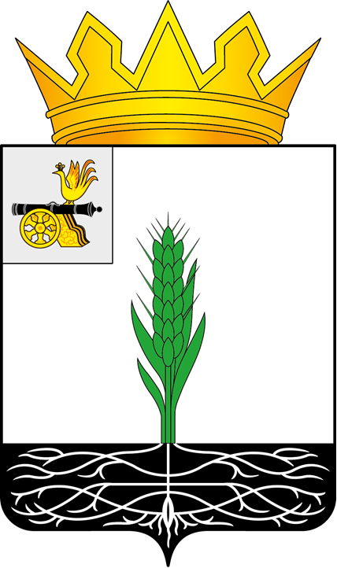

ПОЧИНКОВСКИЙ ОКРУЖНОЙ СОВЕТ ДЕПУТАТОВ

РЕШЕНИЕ

от 24.06.2026 № 69

О признании утратившим силу решения Починковского окружного Совета депутатов от 23.10.2024 № 23

В соответствии с Федеральным законом от 20.03.2025 № 33-ФЗ «Об общих принципах организации местного самоуправления в единой системе публичной власти», областным законом от 24.09.2025 № 84-з «О порядке избрания глав муниципальных образований Смоленской области и о порядке предварительного рассмотрения Губернатором Смоленской области и представления представительному органу муниципального образования Смоленской области кандидатов на должность главы муниципального образования Смоленской области», Уставом муниципального образования «Починковский муниципальный округ» Смоленской области Починковский окружной Совет депутатов

Р Е Ш И Л:

1. Признать утратившим силу решение Починковского окружного Совета депутатов от 23.10.2024 № 23 «Об утверждении Положения о порядке проведения конкурса по отбору кандидатов на должность Главы муниципального образования «Починковский муниципальный округ» Смоленской области».
2. Опубликовать настоящее решение в газете «Сельская новь.67» и разместить на официальном сайте Починковского окружного Совета депутатов в информационно-телекоммуникационной сети «Интернет» https://sovet-pochinok.admin-smolensk.ru/.
3. Настоящее решение вступает в силу со дня его официального опубликования.

Председатель Починковского  окружного Совета депутатов  Г.А. Соколова |  | И.о. Главы муниципального образования «Починковский муниципальный округ» Смоленской области  В.В. Сидоренкова

